Kok.txt檔建立步驟
- 開啟新的EXCEL檔案
2、第一列(A欄至I欄)請依範例字樣輸入
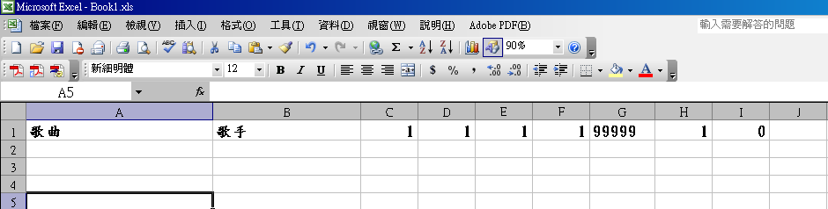

3、A欄輸入歌曲名稱 (12個中文24個英文35 個小寫字為限)
B欄輸入歌手 (8個中文20個英文35 個字為限)
C、D、E、F、H欄請依範例填入1字樣
G欄為歌曲曲號5位數字 (數字選曲用)務必與KOK資料夾中歌曲檔名一致.

*不必要的欄位或列資料勿多填否則可能會出現錯誤訊息
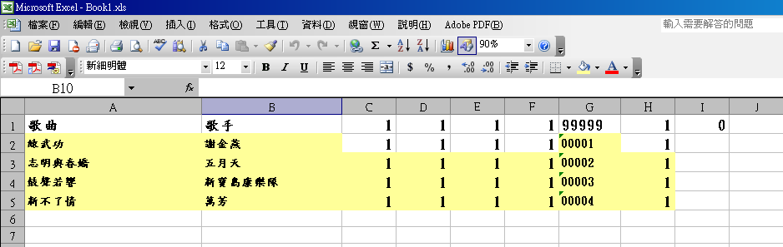

2、

3、

4、將所有資料輸入完成後請選擇CSV(逗號分隔)(*.CSV) 存檔.
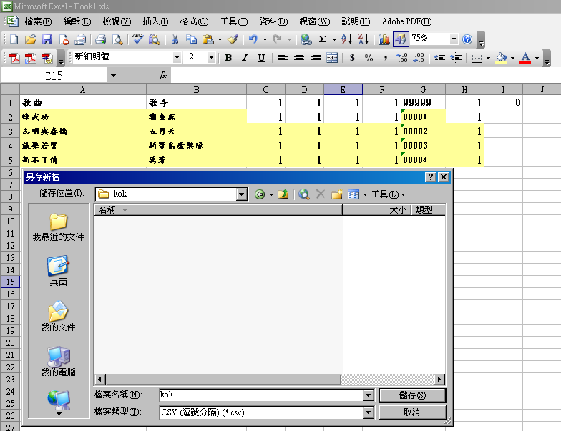

4、請選擇CSV(逗號分隔)(*.CSV) 存檔

5、選擇以記事本(Notepad)開啟kok.CSV 檔案,亦可用Wordpad開啟

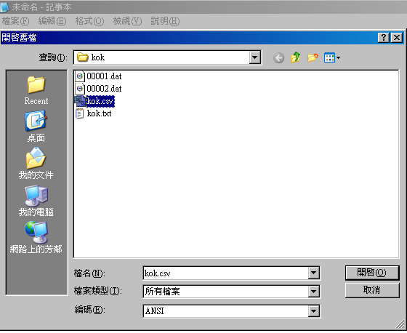

5
6、開啟 kok.csv 檔

7、開啟記事本內容如下:
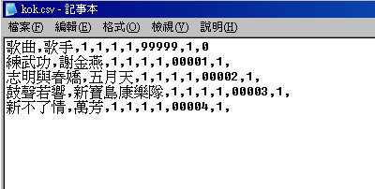

8、選擇”編輯”下之”取代” 9、將 , 取代為 ; 並按下全部取代
8、
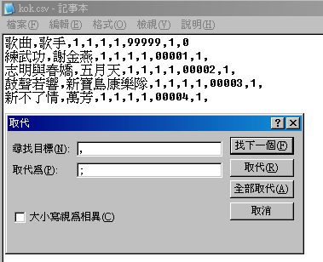
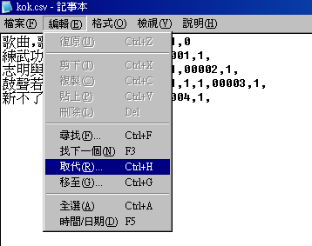

9、

10、結果如下:
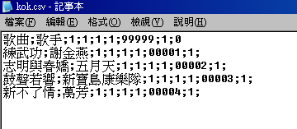

11、將 0 去除
12、請記得於最後一列加上 ; 以作結尾
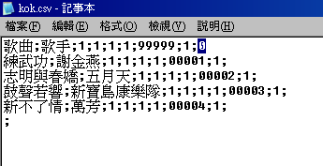

11、將 0 去除

12

13、請將檔案存成kok.txt
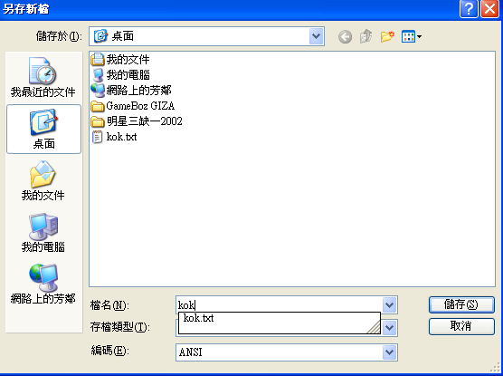
13、
14、kok.txt檔案建立完成後，請將合法版權取得之mpg或avi檔案更改為5位數字.dat (00001.dat )附檔名(檔名需與kok.txt中之G 欄曲號一致.)

